**Temat: DOJAZD Corporation**

Firma dostawcza DOJAZD, potrzebuje aplikacji do zarządzania dostawami. Chcemy pamiętać informacje o dostawcach, sklepach, będących klientami firmy, oraz datę zamówienia, dostawy.

**MODEL (E-R)**

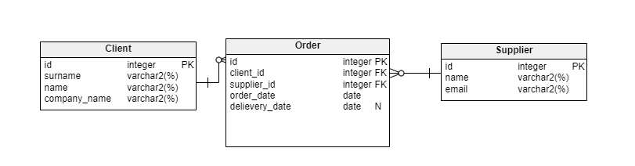

**TABELA CLIENT**

|  |  |  |  |
| --- | --- | --- | --- |
| **Nazwa pola** | **Typ** | **Wymagane** | **Opis** |
| Id | Integer | Tak | Klucz główny |
| surname | varchar | Tak | Nazwisko klienta |
| Name | Varchar | Tak | Imię klienta |
| Company_name | varchar | Tak | Nazwa sklepu zamawiającego |

**TABELA ORDER**

|  |  |  |  |
| --- | --- | --- | --- |
| **Nazwa pola** | **Typ** | **Wymagane** | **Opis** |
| Id | Integer | Tak | Klucz główny |
| Client_id | Integer | Tak | Klucz obcy – tabela Client |
| Supplier_id | integer | Tak | Klucz obcy – tabela Supplier |
| Order_date | date | Tak | Data zamówienia |
| Delivery_date | date | nie | Data dostawy |

**TABELA SUPPLIER**

|  |  |  |  |
| --- | --- | --- | --- |
| **Nazwa pola** | **Typ** | **Wymagane** | **Opis** |
| Id | Integer | Tak | Klucz główny |
| Name | varchar | Tak | Nazwa dosawcy |
| email | varchar | Tak | Email dostawcy |